|  |  |  |
| --- | --- | --- |
| |  | | --- | |  | |  |
| **Přírodní vědy aktivně a interaktivně** | |
| Elektronický materiál byl vytvořen v rámci projektu OP VK CZ.1.07/1.1.24/01.0040 | |
| Zvyšování kvality vzdělávání v Moravskoslezském kraji | |
| Střední průmyslová škola stavební, Havířov, příspěvková organizace | |
|  |  |
|  |  |
| **Název EM** | Transformační poměr |
| **Název sady EM** | FIL_FYZ_43 |
| **Vzdělávací obor** | Fyzika |
| **Vzdělávací oblast** | Člověk a příroda, Informační a komunikační technologie |
| **Autor** | Mgr. Olga Filipová |
| **Ročník** | 2. ročník stavitelství |
| **Anotace** | Pracovní list zaměřený na funkční myšlení studentů (přímá a nepřímá úměrnost), V úvodu zopakování základních částí transformátoru, následující příklady slouží k procvičení práce s kalkulačkou. |
|  |  |
|  |  |
|  |  |
|  |  |
|  |  |
|  |  |

**Transformační poměr**

**Transformátor je** [**elektrický netočivý stroj**](http://cs.wikipedia.org/wiki/Neto%C4%8Div%C3%BD_elektrick%C3%BD_stroj)**, který umožňuje přenášet elektrickou energii z jednoho** [**obvodu**](http://cs.wikipedia.org/wiki/Elektrick%C3%BD_obvod) **do jiného na principu elektromagnetické indukce. Používá se většinou pro přeměnu střídavého** [**napětí**](http://cs.wikipedia.org/wiki/Elektrick%C3%A9_nap%C4%9Bt%C3%AD) **z nízkého napětí na vysoké nebo obráceně.**

[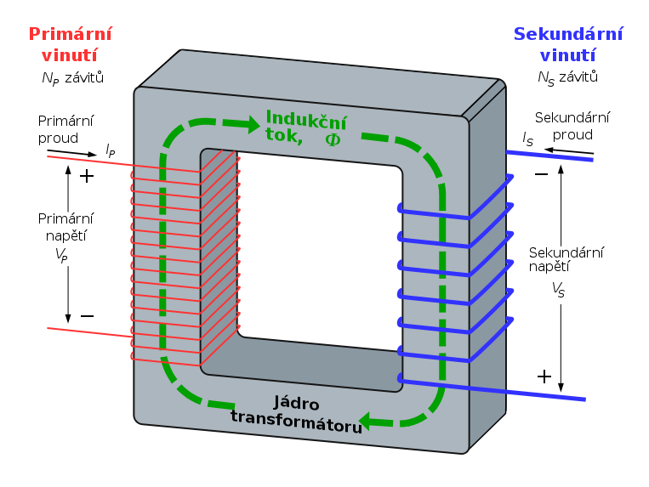](http://upload.wikimedia.org/wikipedia/commons/0/0b/Transformer3d_col3_cs.svg)

Schéma transformátoru. In: *Wikipedia: the free encyclopedia* [online]. San Francisco (CA): Wikimedia Foundation, 2001- [cit. 2014-04-06]. Dostupné z: <http://commons.wikimedia.org/wiki/File:Transformer3d_col3_cs.svg>

**Transformační poměr - k - udává poměr napětí na sekundární cívce a primární cívce, nebo poměr závitů sekundární cívky a primární cívky nebo poměr proudů procházejících primární cívkou a sekundární cívkou.**

$k= \frac{U_{2}}{U_{1}}$ $=$ $\frac{N_{2}}{N_{1}}=\frac{I_{1}}{I_{2}}$

**Účinnost transformátoru: $η= \frac{P_{2}}{P_{1}}=\frac{U_{2}I_{2}}{U_{1}I_{1}}$**

1. **Užitím vzorce pro transformační poměr dopočítejte následující tabulku a napište, zda se jedná o transformaci nahoru nebo dolů.**

|  |  |  |  |  |  |  |  |
| --- | --- | --- | --- | --- | --- | --- | --- |
| $$\frac{U_{1}}{V}$$ | $$\frac{U_{2}}{V}$$ | $$\frac{I_{1}}{A}$$ | $$\frac{I_{2}}{A}$$ | $$N_{1}$$ | $$N_{2}$$ | **k** | **nahoru/**  **dolů** |
| **230** | **23** | **5** |  | **400** |  |  |  |
| **10000** |  | **0,75** | **12,5** | **1200** |  |  |  |
| **450** |  |  | **0,2** | **500** | **100** |  |  |
| **22000** |  | **2** | **5** | **3000** |  |  |  |
|  | **400** | **5** | **4** | **80** |  |  |  |
|  | **22000** | **1,1** |  | **500** | **300** |  |  |
| **120** |  | **6** |  | **30** | **750** |  |  |
| **15** |  | **0,3** |  | **200** |  | **0,2** |  |
|  | **20** |  | **7** |  | **3000** | **3** |  |
| **230** |  |  | **5** | **40** |  | **12** |  |

1. **Zvonkový transformátor o primárním napětí 230 V, sekundárním napětí 4 V, dodává proud 0,2 A.** 
   1. Jak velký je výkon a jak velký je primární proud? Ztráty zanedbejte.

|  |
| --- |
|  |

* 1. Jaký bude výkon a primární proud, bude-li sekundární napětí dvojnásobné?

|  |
| --- |
|  |

* 1. Jaký bude výkon a primární proud, bude-li sekundární proud poloviční?

|  |
| --- |
|  |

* 1. Jaký bude výkon a primární proud, bude-li li sekundární napětí dvojnásobné a sekundární proud poloviční?

|  |
| --- |
|  |

1. **Transformátor má na primární cívce 1000 závitů, na sekundární 150 závitů. Primární cívka je připojená na napětí 230 V a prochází jí proud 0,3 A.** 
   1. Jaké je napětí, proud a výkon na sekundární cívce?

|  |
| --- |
|  |

1. Jaké bude napětí, proud a výkon na sekundární cívce, jestliže bude mít primární cívka 250 závitů?

|  |
| --- |
|  |

1. Jaké bude napětí, proud a výkon na sekundární cívce, jestliže bude mít sekundární cívka 250 závitů?

|  |
| --- |
|  |

1. Jaké bude napětí, proud a výkon na sekundární cívce, jestliže budou mít obě cívky 250 závitů?

|  |
| --- |
|  |

1. **Transformátor s účinností 96% je připojen k napětí 230 V a proudu 4 A.** 
   1. Určete napětí na sekundární cívce, prochází-li jí proud 11,5 A.

|  |
| --- |
|  |

* 1. Určete napětí na sekundární cívce, prochází-li jí proud 1,15 A.

|  |
| --- |
|  |

* 1. Určete výkon transformátoru v případě a i b

|  |
| --- |
|  |